ТО регистрация для школьников на сайте общественной организации Готов к Труду и Обороне
В советское время, точнее в 30-е годы прошлого века, было создано общественное движение «Готов к труду и обороне», в рамках которого школьники и молодые люди сдавали нормативы спортивных дисциплин. Итогом было получение золотого или серебряного значка. Спустя многие годы в современной России спортивное движение вновь было возрождено. За основу взята система, действующая в прошлом, но с элементами и требованиями, предъявляемыми к реалиями дня сегодняшнего. Узнать все подробности можно на специальном портале, посвященном движению ГТО.
Пользоваться сайтом достаточно просто. В верхней части главной страницы размещены разделы, в которых представлена полная и достоверная информация по программе ГТО. В перечне разделов: новости, как выполнять, нормативы, история и прочие.

Регистрация на официальном сайте
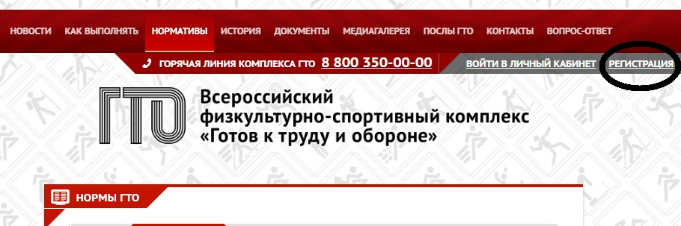
Значок регистрации
Отдельным разделом является регистрация для школьников на официальном сайте. Благодаря личному кабинету, у пользователя появляется немало возможностей. При этом процедура регистрации для школьников на официальном сайте ГТО достаточно проста. Почему именно школьников? Это самая многочисленная категория участников проекта, которая, кстати, добивается высоких успехов в сдаче нормативов.

Как зарегистрироваться в личном кабинете?
Поскольку сайт не содержит какой-то слишком секретной информации, то при регистрации школьнику на официальном сайте нет необходимости вводить персональные данные, например, данные паспорта и других документов. Чтобы пройти на сайте гто www.gto.ru регистрацию школьников, требуется обратиться к соответствующему разделу.
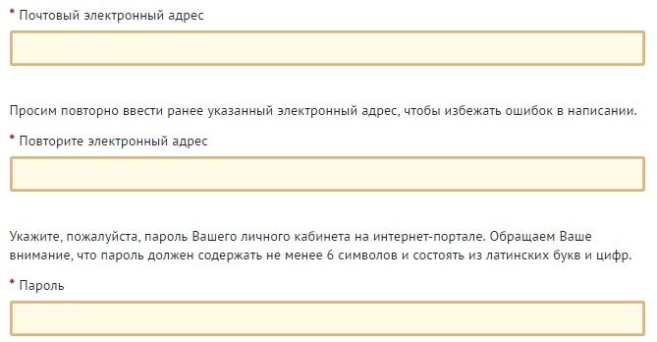
Регистрационная форма
Здесь необходимо указать электронную почту, на которую впоследствии будут приходить новости, все изменения, касающиеся сайта. Кроме того, если будет забыт пароль или появится желание его изменить, все эти манипуляции выполняются посредством использования электронной почты. При этом важно помнить, что у каждого участника должна быть своя почта, регистрация на официальном сайте двух школьников, готовых стать участниками программы, на один адрес невозможна.
После того, как указана почта, вводится пароль, требуется его подтверждение.

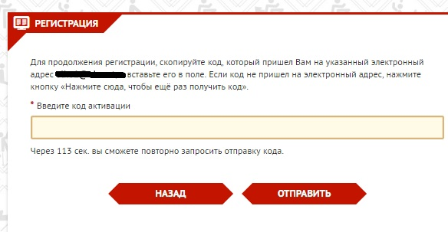
Регистрация ГТО
Практически сразу же портал отправляет на указанный адрес ссылку, пройдя по которой, участник программы попадает на сайт уже под своим именем. Поскольку проект «Готов к труду и обороны» рассчитан на школьников с самого юного возраста – 6 лет, то целесообразно самим родителям пройти регистрацию за своих детей, чтобы иметь возможность следить за достижениями ребенка, за новшествами, которые вносятся в систему. На сайте ГТО регистрация для школьников пройдет за пару секунд, при следующем входе пользователю достаточно ввести электронную почту и пароль. При желании можно сохранить эти данные на сайте гто www.gto.ru при регистрации школьников, тогда не придется вновь и вновь вводить необходимые данные.

Что дает личный кабинет?
После того, как проведена регистрация для школьника, на главной странице официального сайта появляется имя участника проекта, его уникальный номер, который идентифицирует члена команды ГТО в ряду других, которых насчитывается сотни тысяч.
Запись на тестирование
Здесь же указана ступень, к которой в силу возраста относится участник. Кстати, программа предусматривает пять ступеней для школьников.
- В первую входят совсем юные спортсмены – от 6 до 8 лет;
- Во вторую – от 9 до 10 лет;
- 11-12 лет;
- 13-15 лет;
- 16-17 лет.
У каждой ступени свои виды нормативов и условия их сдачи. Чтобы узнать подробности, касающиеся конкретного участника программы, следует на сайте ГТО после регистрации для школьников зайти в личный кабинет и обратиться к разделу «Нормативы». Здесь представлены именно те дисциплины, которые будут сдаваться или уже некоторые из них сданы.
Важно понимать, что нормативы могут быть сданы только единожды, потому требуется тщательно подготовиться к сдаче спортивных дисциплин. При этом на сайте дается информация о том, что золотой значок школьникам дается в том случае, если все нормативы сданы на высшие результаты. В отдельном разделе можно познакомиться с результатами конкретного пользователя, которые уже зафиксированы в системе, а значит, будут занесены в соответствующий документ. Кстати, в личном кабинете следует дать согласие на обработку персональных данных, что актуально в отношении школьников, которые являются несовершеннолетними гражданами. Бланк для этого размещается в специальном разделе кабинета пользователя, его можно распечатать, заполнить и предоставить в центр тестирования.

Как изменить профиль?
После того, как на сайте гто www.gto.ru регистрация школьников произведена, можно в любое время изменить личные данные. Профиль заполняется при первом входе в личный кабинет, здесь указываются данные:
- дата рождения;
- фамилия;
- имя;
- отчество;
- пол участника;
- адрес.
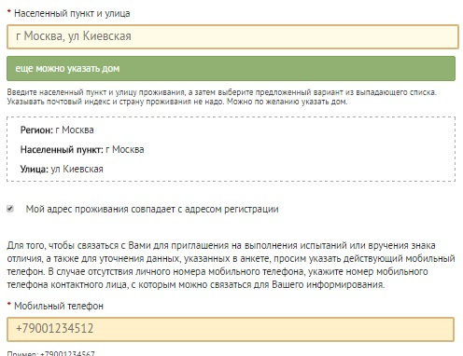
Адрес
Чтобы изменить любые данные нужно перейти в раздел Редактировать профиль.
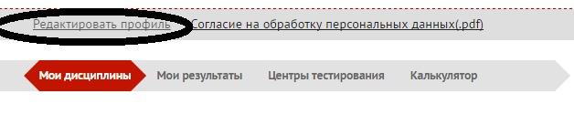
Редактирование профиля
Обязательно нужно загрузить фото, которое впоследствии будет использовано в паспорте, который имеет участник ВФСК. В личных данных в разделе «Контакты» также значится информация о месте проживания участника и его контактных данных.
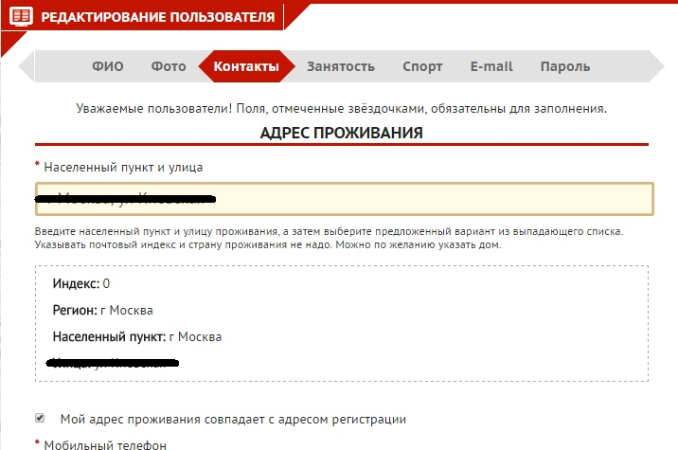
Профиль участника ГТО раздел Контакты
Следует обратить внимание, что при регистрации для школьников на официальном сайте ГТО важно заполнить все разделы, отмеченные в графах на странице. Это данные о месте проживания, адресе регистрации, указывается мобильный телефон для связи. Специально для родителей младших школьников существует возможность указать свои данные, при этом следует указать степень родства.
В разделе «Занятость» предлагается заполнить сведения об образовании.
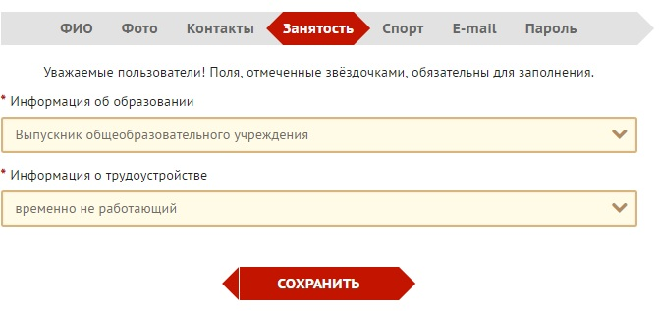
Профиль участника ГТО раздел Занятость
Если говорить о школьниках, то для них важно заполнить графы подраздела «Место учебы». Это место учебы, указание региона, населенного пункта, время поступления. В разделе о спорте участник программы ГТО должен указать при регистрации школьника на официальном сайте три предпочтительных видах спортивных дисциплин. Это могут быть командные состязания или индивидуальные.
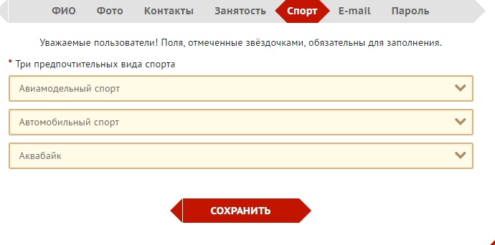
Профиль участника ГТО раздел Спорт
В разделе «Профиль» участник или его родители, если спортсмен слишком юный, могут изменить адрес электронной почты и пароль. Эксперты рекомендуют последнее делать регулярно, чтобы повысить безопасность сайта.

Что интересно для школьников в личном кабинете?
При регистрации для школьников на официальном сайте появляется возможность пользоваться порталом в полной степени. Интересным является раздел, в котором сосредоточены ответы на самые популярные вопросы. Это темы:
- что значит ГТО;
- как сдавать нормативы;
- какие нормативы представлены в разных возрастных ступенях.
Если среди них не нашлось интересующего участника проекта вопроса, его можно задать, для этого есть специальный подраздел. Требуется определить тему, затем написать свой вопрос и указать электронную почту, на которую выполнена регистрация на сайте школьника.
После регистрации на официальном сайте ГТО школьник будет в курсе всех событий в мире спорта и спортивных состязаний, сможет видеть изменения в нормативах, научится правильно сдавать нормативы в школе. Всего за 1 минуту после регистрации можно получить полный доступ к личному кабинету официального сайта ГТО.
Всего лишь пару кликов и уже через некоторое время вам будет в полном объеме доступна информация на таком портале как сайт гто www.gto.ru — регистрация школьников без участия родителей невозможна, потому важно помочь ребенку пройти эту процедуру.

